职业卫生技术报告相关信息公示表
用人单位名称 | 浙江亮能机电科技有限公司
用人单位地址 | 乐清经济开发区纬六路271号
用人单位联系人 | 黄春生
技术服务项目组人员 | 陈威、李一正、倪晓林、王春云等
现场调查人员 | 陈威、李一正
现场采样/检测人员 | 陈威、李一正
用人单位陪同人 | 黄春生
采样/检测时间 | 2023年02月22日
报告出具日期 | 2023年03月23日
现场调查、现场采样/检测的图像影像资料 | 详见附件
注：《职业卫生技术服务机构管理办法》第三十一条规定：职业卫生技术服务机构应当自出具职业卫生技术报告之日起二十个工作日内，在本单位网站上公开技术报告相关信息。

用人单位名称 | 浙江亮能机电科技有限公司 |  | 拍照日期 | 2023.02.22
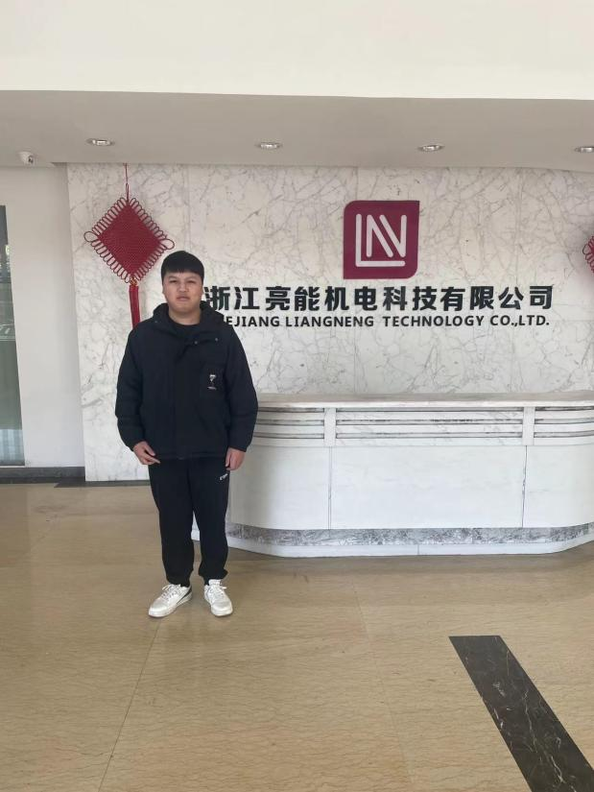 |  | 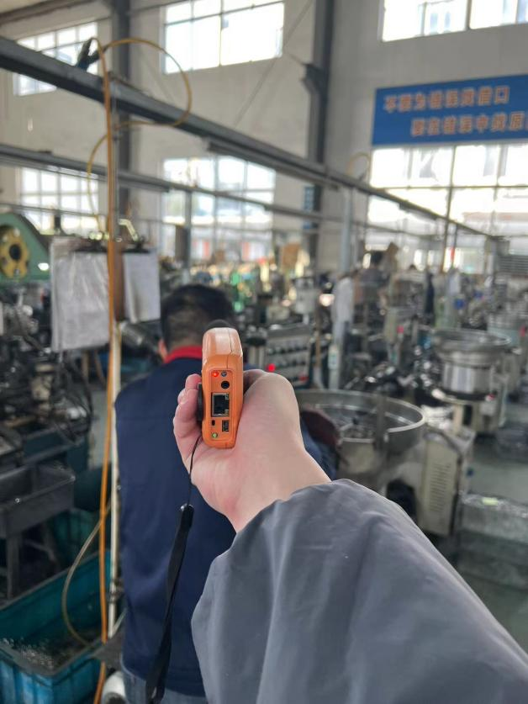
企业大门处 |  | 仪表车间仪表岗位
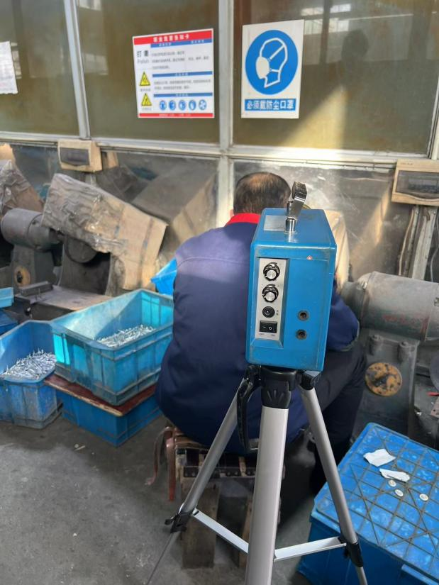 |  | 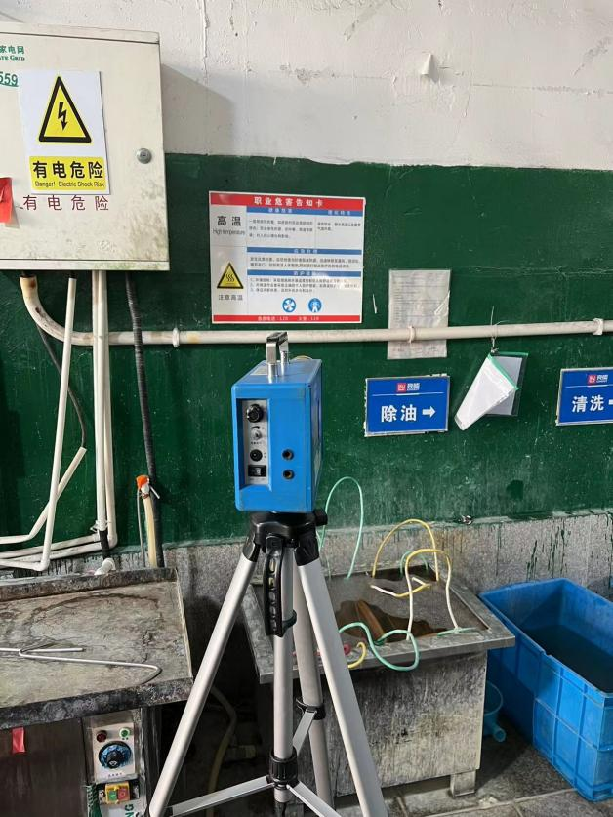
抛光车间抛光岗位 |  | 电解车间电解岗位
技术服务过程影像记录

